Звітпро заходи, проведені бібліотекою

Глуховецької СЗШ І-ІІІ ступенів впродовж

Всеукраїнського місячника шкільних бібліотек

Відповідно до листа Інституту модернізації змісту освіти від 18.07.2017 р. № 211/10-1500 "Щодо наказу Міністерства освіти і науки України від 12.08.2014 № 931 "Про проведення щорічного Всеукраїнського місячника шкільних бібліотек" з 01 по 31 жовтня 2017 року Всеукраїнський місячник шкільних бібліотек проходив під гаслом «Шкільна бібліотека – за здоровий спосіб життя».

Сьогодні як ніколи потрібні нові підходи й шляхи до усвідомлення учнівською молоддю необхідності зміцнення здоров’я та розвитку культури здоров’я. До пошуку ефективних шляхів розв’язання проблеми соціального здоров’я молоді долучаються й шкільні бібліотеки. Бібліотеку завжди називали аптекою душі, місцем, де лікують словом та книгою, тому важливо, щоб кожна шкільна бібліотека стала центром збереження здоров’я та осередком формування здоров’я. Цьогорічний Всеукраїнський місячник шкільних бібліотек сприяв формуванню в учнів уміння розумно та раціонально користуватися природними ресурсами, усвідомлювати роль навколишнього середовища для життя і здоров’я людини, здатність і бажання дотримуватися здорового способу життя. А це дотримання гігієнічних нормативів щодо навколишнього середовища, в якому перебувають діти; збалансованість харчування, поповнення організму мікроелементами і вітамінами; попередження гіподинамії травматизму, тютюнопаління, вживання алкогольних напоїв, токсичних і наркотичних речовин, раннього початку статевого життя, формування навичок безпеки життєдіяльності; запобігання поширенню ВІЛ-інфекції, туберкульозу, захворювань, що передаються статевим шляхом тощо.

**Розпочався Місячник  інформаційним повідомленням на шкільній лінійці про відзначення Всеукраїнського місячника шкільних бібліотек та висвітлення інформації в Шкільному віснику. А саме: назва Місячника, план проведення, правила здорового способу життя, прислів’я та приказки про здоров’я, емблема Міжнародного дня бібліотек, фотоматеріали.**

З метою формування уявлення молоді про здоровий спосіб життя була проведена **вікторина в 10-А класі та бесіда «Азбука краси та бадьорості»**, в якій акцентувалась увага на негативних впливах нікотину, алкоголю, наркотиків на організм людини. Пропагувалося здорове харчування, дотримання режиму дня, потреба у фізичному вдосконаленні молодого організму та заняття спортом. Також **презентувались** книжки, журнали, інформаційні сайти, що популяризують здоровий спосіб життя. Проведені **Інформ - хвилинки «Вічні цінності життя»** та **«Здоровим бути - круто!»** з учнями різного віку.

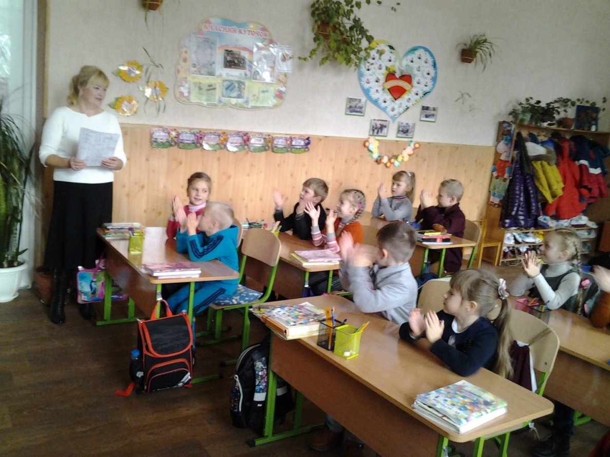

Учні початкової школи прийняли участь у **конкурсі колажів «Ми за здоровий спосіб життя»**, де вони мали можливість проявити свою творчість та вказати основні складові здоров’я.

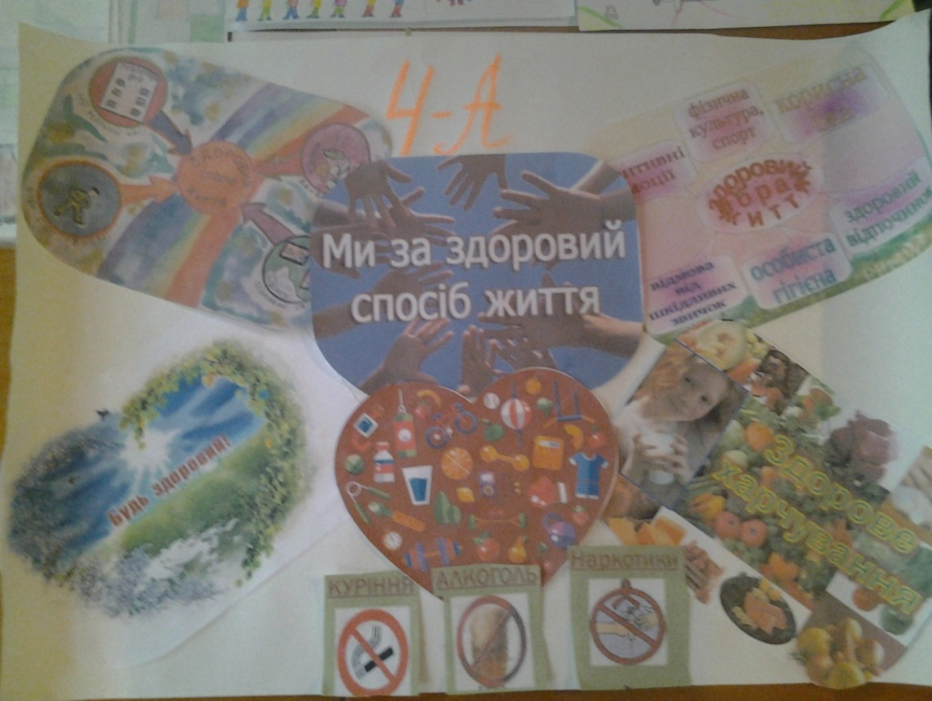

Учні 1- Б класу зайняли перше місце у конкурсі та були нагороджені грамотою.

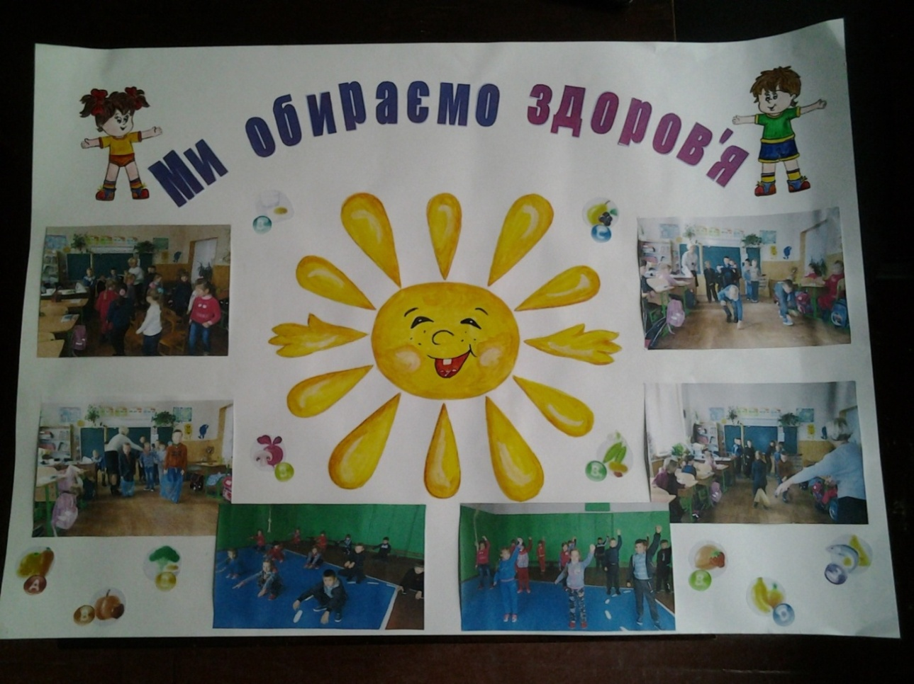

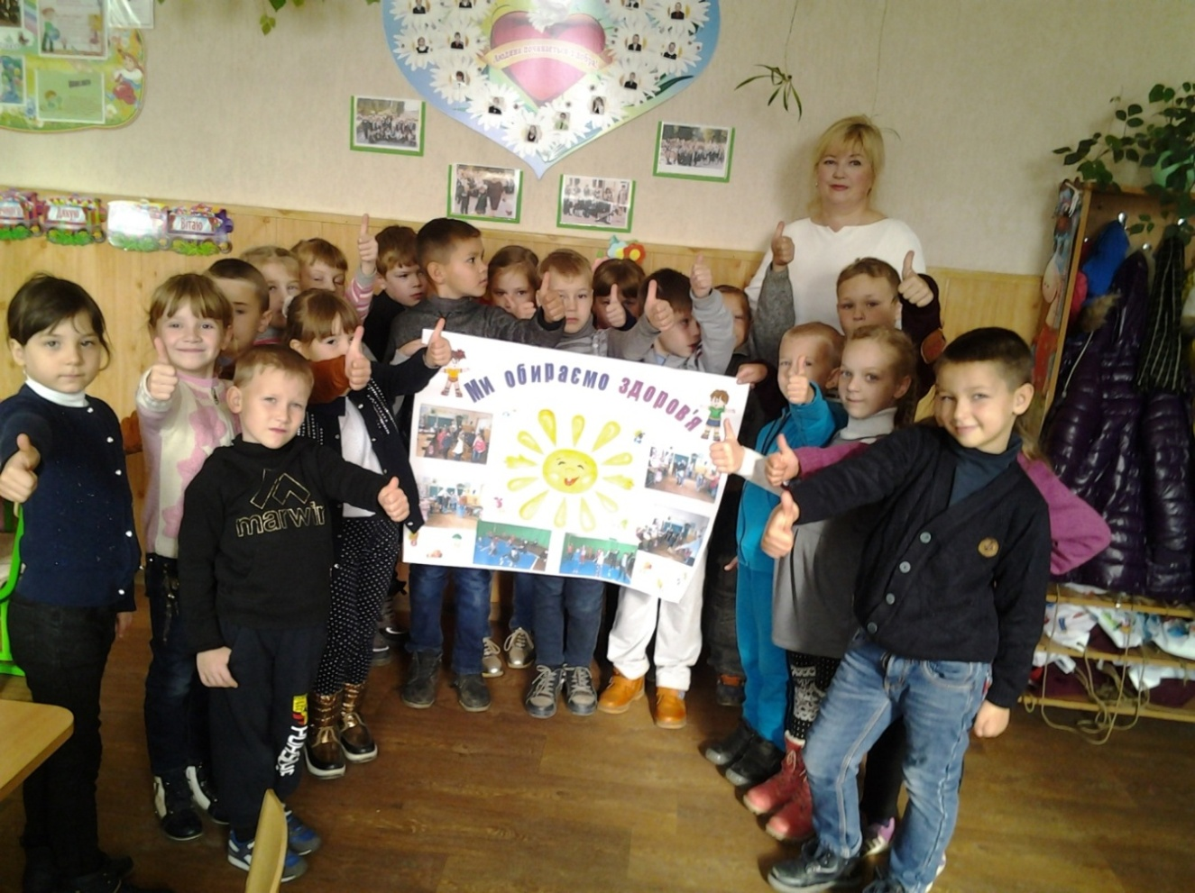

Обговорювали тему здоров’я: як ми до нього ставимося, яку роль воно відіграє в нашому житті, чи є перешкоди для його збереження і як їх можна подолати на **бібліотечному уроці «Найцінніше у людини - життя, а найцінніше в житті - здоров'я»** 4-Б з учнями класу. З великою цікавістю переглянули відео з цієї теми.

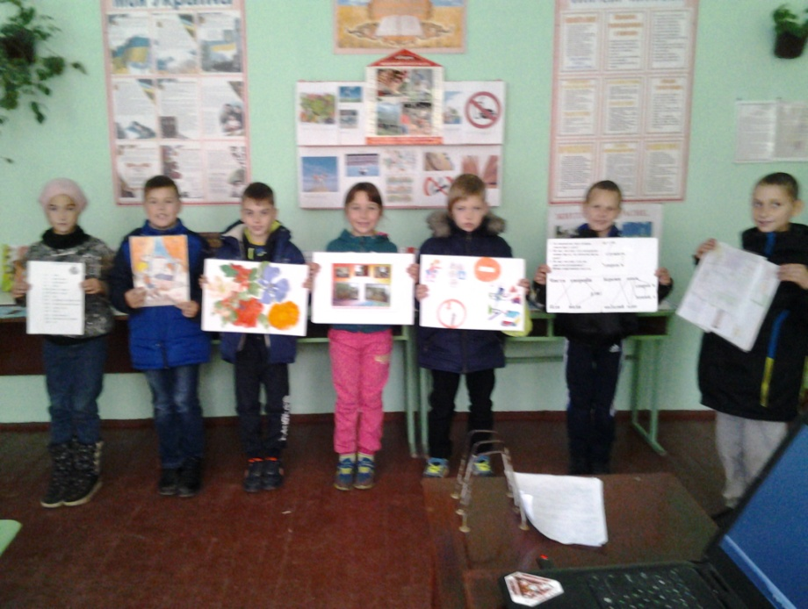

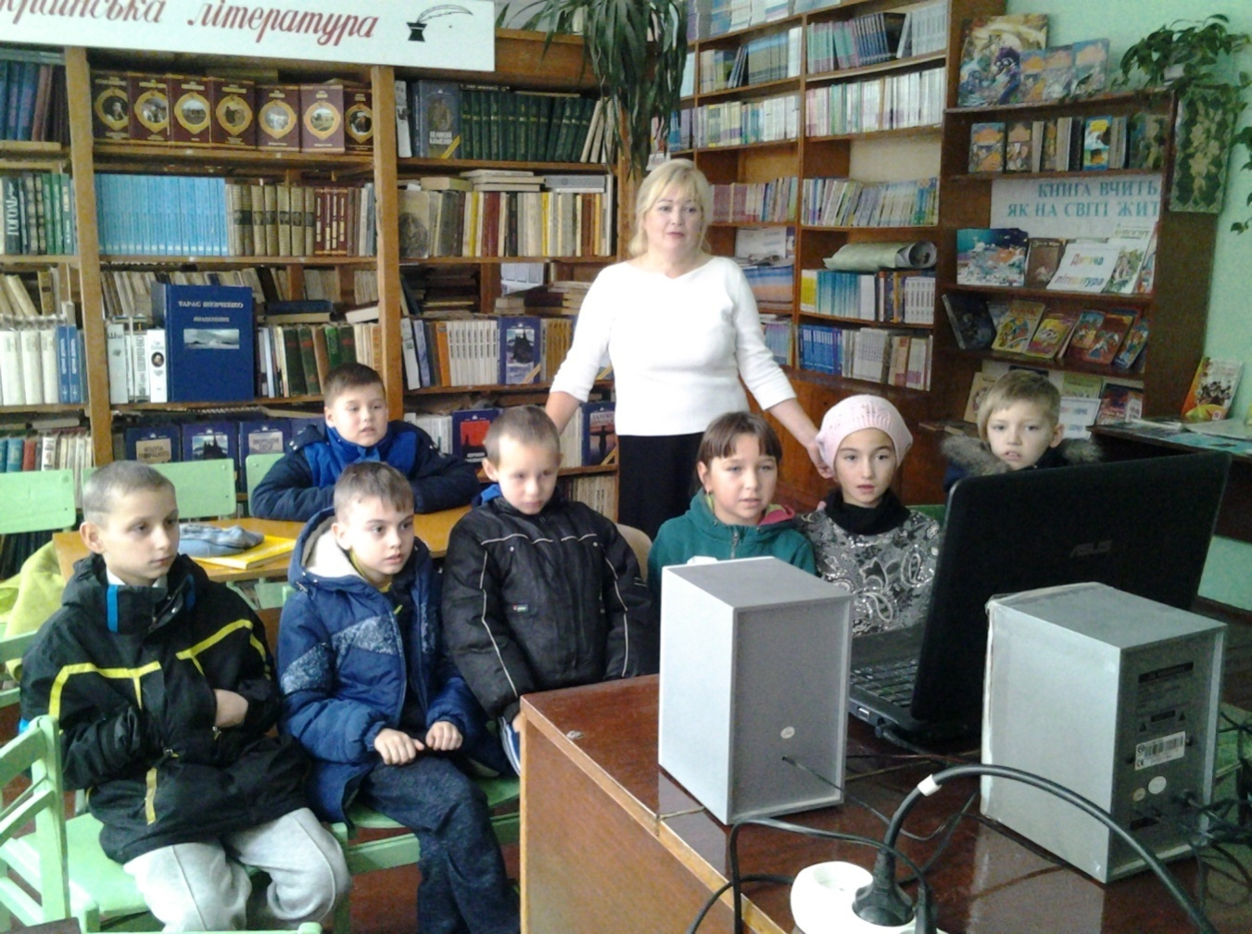

**Бібліотечний відео-урок в четвертих класах «Гнучкий шлях до успіху»** про відомих особистостей, які, незважаючи на інвалідність, домоглися визнання в суспільстві,не залишивши байдужими жодного присутнього.

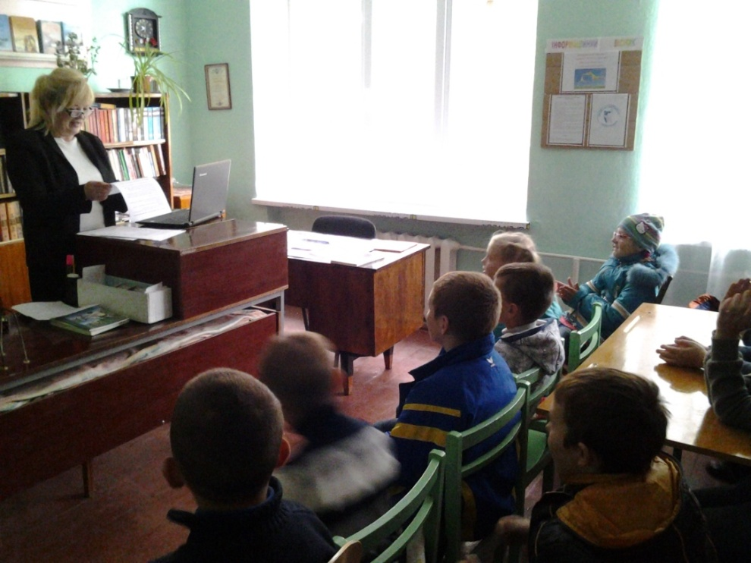

А особливо зустріч з унікальною людиною Ніком Вуйчичом , яка, не маючи ні рук, ні ніг, живе повноцінним життям та своїм прикладом надихає інших на те, щоб не зневірюватись у свої силах й продовжувати жити. Як він трансформував своє життя без кінцівок у життя без кордонів і знайшов головне – віру в себе і свої можливості. «Мріяти, ніколи не здаватися, і не важливо, які виклики перед вами ставить життя, любити один одного, допомагати один одному в моменти негараздів і ніколи не зупинятися», – беззмінний його девіз.

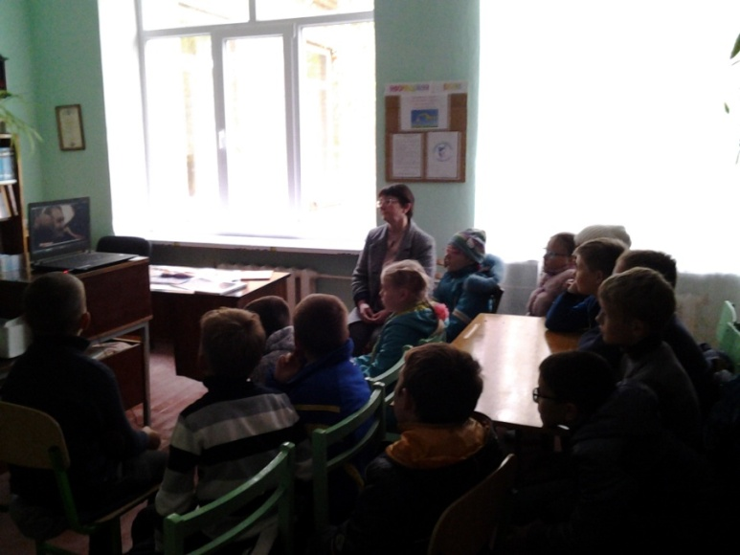



**Огляд літератури «Спортивні перемоги - перемоги здоров'я»**

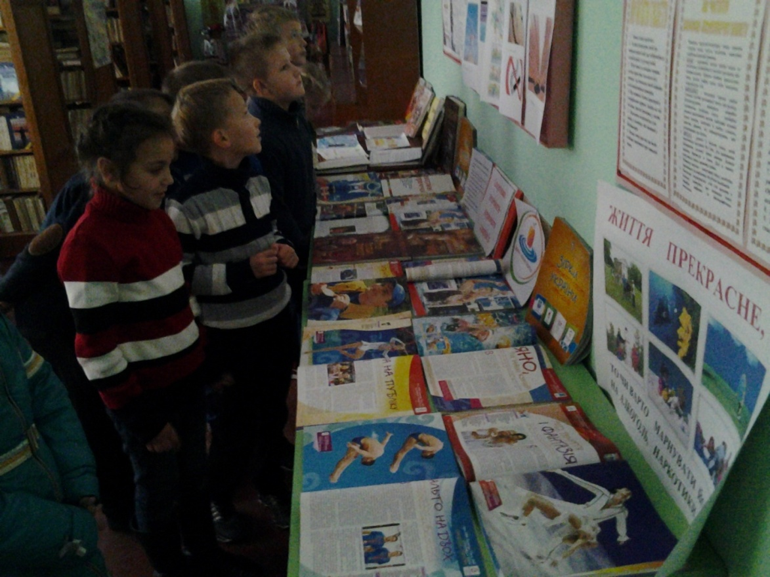

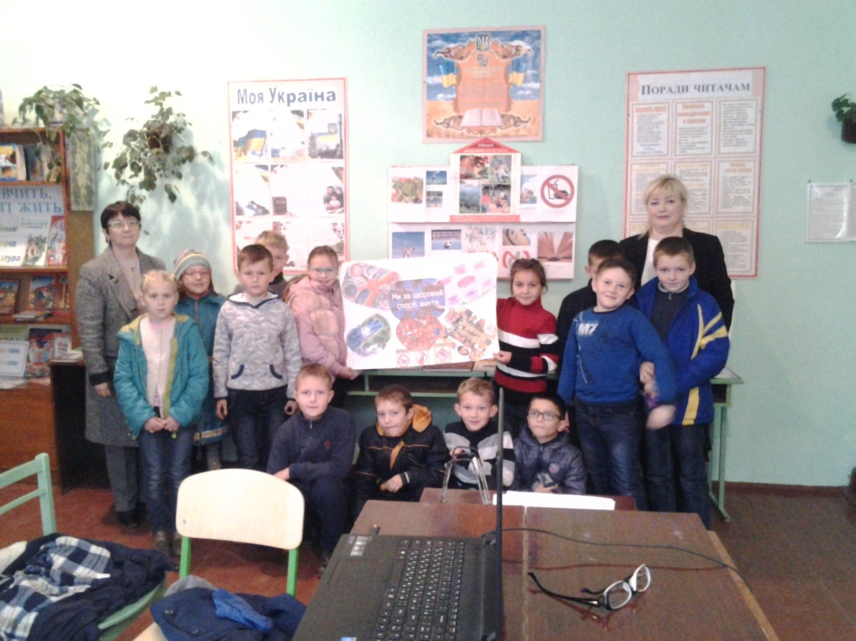

Всеукраїнський місячник «Шкільна бібліотека – за здоровий спосіб життя» сприяв у справі зміцнення здоров’я, профілактики хвороб, забезпечення гармонійного розвитку школяра, **залученню нових користувачів до бібліотеки.**